المحاضرتين التاسعة والعاشرة
نظرية الإنتاج
الكفاءة الإنتاجية:
ـ الكفاءة الفنية:عندما نحصل على قدر معين من الانتاج او اقصى انتاج ممكن باستخدام قدر معين من الموارد
ـ الكفاءة الاقتصادية:
● تحقيق قدر معين من الانتاج بأقل تكلفة ممكنة مما يدل على تحقق الكفاءة الفنية.
● باستخدام منحنى كفاءة الانتاج (او منحنى امكانيات الانتاج) نلاحظ ان كل النقط على المنحنى تتحقق عندها الكفاءة الفنية بينما يفترض وجود نقطة واحدة تتحقق عندها الكفاءة الاقتصادية.
المدى القصير والمدى الطويل :
ـ المدى القصير:
الفترة التي لا تكفي لقيام المنشأة بتغيير جميع عناصر الانتاج فيبقى ع الاقل عنصر واحد من عناصر الانتاج ثابتا بينما تتغير باقي عناصر الانتاج فالأصول مثل الآلات والتجهيزات تعتبر ثابتة على المدى القريب بينما عدد العمال والمواد الخام لهما قابلة للتغيير على المدى القريب وتكون عندئذ استجابة المنتج سريعة كلما تغيرت معطيات الطلب في سوق السلعة التي تنتجها المؤسسة مع افتراض ان المنتج لا يستخدم كل طاقته الانتاجية.
ـ المدى الطويل:
الفترة التي تصبح فيها جميع عناصر الانتاج قابلة للتغيير ولذلك ينخرط القرار الاستثماري بالمدى البعيد والذي يقتضي التخطيط عبر افق زمني بعيد.
العلاقة بين الانتاج وعناصر الانتاج:
● قانون تناقص الانتاجية الحدية لعناصر الانتاج المتغيرة او قانون تناقص الغلة والذي يدل على العلاقة بين الزيادة في حجم (كمية) احد عناصر الانتاج المتغيرة والانتاج الكلي مع افتراض باقي عناصر الانتاج ثابتة لذلك ينخرط قانون التناقصية لإنتاج المنشأة في المدى القريب ويؤدي الى اختيار المزيج الامثل لعناصر الانتاج وتحديد مستوى الانتاج الامثل.(قانون تناقص الغلة).
● أما العائد على الحجم(السعة) فيدل على العلاقة بين الزيادة في حجم (كمية) كل عناصر الانتاج والانتاج الكلي لذلك ينخرط قانون العائد على الحجم في المدى البعيد حيث تختار المنشأة ما يناسبها من تجهيزات وتختار المستوى الامثل من عناصر الانتاج كما تحدد المستوى الافضل من الانتاج عبر افق زمني معين.
الانتاج : يعرف الانتاج على انه عملية تحويل مختلف عناصر الانتاج (الأرض, العمل، رأس المال، التنظيم ) الى سلع وخدمات يكون المستهلك على استعداد لدفع ثمن لها لقاء منافع متوقعة منها.
عناصر الإنتاج:
إن عناصر الانتاج او ما اصطلح على تسميته مدخلات الانتاج يمكن تقسيمها الى مجموعتين هما:
1ـ الموارد البشرية:
وتشمل عنصرا العمل والتنظيم ويقصد بالعمل كل مجهود ذهني او عضلي يبذله العامل من اجل خلق منافع جديدة وهو اهم العوامل اما عنصر التنظيم فنقصد به عملية التوليف والمزج والتنسيق بين مدخلات الانتاج وصولا لكفاءة انتاجية عالية.
2ـ الموارد المادية:
وتشمل عنصرا الارض ورأس المال. إن عنصر الارض (الموارد الطبيعية) يشمل الارض وما تحتوي من ثروات مثل الغابات والانهار والمعادن كالحديد والبترول وكل الهبات الربانية. أما عنصر رأس المال فيشمل الآلات والمباني والمعدات ومخزون المواد البترولية وهو من صنع الانسان ويقسم رأس المال الى رأس مال نقدي ورأس مال عيني والذي يستخدم في العملية الانتاجية هو رأس المال العيني اما النقدي فهو وسيلة للحصول على الأخير.
دالة الانتاج:
تعرف دالة الانتاج على انها علاقة فنية تقنية تمزج بين مدخلات الانتاج وصولا لأعلى مستوى انتاجي ممكن في فترة زمنية معينة باستخدام افضل مستوى تقني متاح. ويمكن التعبير عن دالة الانتاج رياضيا كما يلي:

حيث أن : Q= الكمية المنتجة ،K = عنصر رأس المال ، L= عنصر العمل ،D = عنصر الارض
، ....= باقي عناصر الانتاج
هنالك ثلاثة طرق مختلفة لعرض دالة الانتاج وهي:
1ـ في شكل جدول يوضح كمية المدخلات المستخدمة وفي المقابل الكمية المنتجة.
2ـ في شكل بياني ويتم بتحويل الجدول الى رسم بياني. 3ـ في شكل معادلة رياضية.
باعتبار المدى الزمني تقسم دوال الانتاج الى :
ـ دوال الانتاج في الاجل القصير:
ويعرف الاجل القصير بأنه المدى الزمني الذي لا يسمح للمنشأة بتغيير كل مدخلاتها وبذلك يكون احد عناصر الانتاج (على الاقل) ثابتا.على ذلك فإن دالة الانتاج في الاجل القصير هي الدالة التي تتضمن عنصرا (او اكثر) ثابتا وبقيتها متغيرة وعادة ما يكون العنصر المتغير هو عنصر العمل وذلك لسهولة تغييره مقارنة بالعناصر الاخرى مثل عنصر رأس المال وعنصر الارض او غيرها.
دوال الانتاج في الاجل الطويل:
الاجل الطويل هو المدى الزمني الذي يكون كافيا للمنشأة لتقوم بتغير كل مدخلاتها وبذلك لا يكون هنالك أي عنصر انتاج ثابت. على ذلك فان دالة الانتاج في الاجل الطويل تعرف على انها تلك الدالة التي يكون فيها جميع عناصر الانتاج متغيرة (لا وجود لعنصر ثابت).
الانتاج في الأجل القصير:
للتبسيط دعنا نفترض ان دالة الانتاج معرفة في متغيرين فقط هما رأس المال(K) والعمل(L) وسنقوم بتثبيت عنصر رأس المال ونعمل على تغيير عنصر العمل. Q= f(K,L)
الجدول التالي يبين دالة انتاج في الاجل القصير متغير واحد (L) في ثبات مع (K):
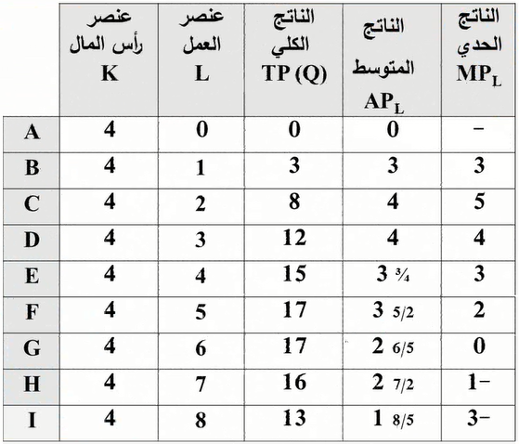
الناتج المتوسط:
يقاس الناتج المتوسط لعنصر الانتاج بنصيب الوحدة من ذلك العنصر من الانتاج الكلي ويحسب بقسمة الانتاج الكلي على عدد وحدات عنصر الانتاج المستخدم فيحسب الناتج المتوسط لعنصر العمل(APL) باستخدام الصيغة التالية:
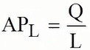
الناتج الحدي:
الناتج الحدي لأحد عناصر الانتاج المتغيرة هو التغير في الناتج الكلي المترتب على التغير في كمية هذا العنصر بوحدة واحدة عند ثبات كميات باقي عناصر الانتاج.
الناتج الحدي لعنصر العمل (MP1) هو الزيادة في الناتج الكلي المترتبة على استخدام عامل اضافي وتحسب كما يلي:
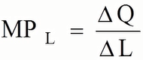
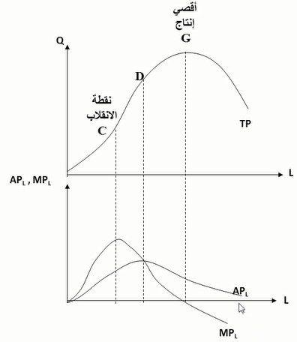
مراحل الانتاج:
درج الاقتصاديون على تقسيم العملية الانتاجية الى ثلاث مراحل استنادا على العلاقة بين الناتج الكلي(TP) والناتج المتوسط (APL) والناتج الحدي (MPL).
المرحلة الأولىI: تبدأ من نقطة الأصل حتى النقطة التي يبلغ عندها (APL)أقصاه" أي نقطة تقاطع الناتج الحدي والمتوسط".
المرحلة الثانية II:تبدأ من النقطة التي عندها (APL)في أقصاه حتى النقطة التي عندها (MPL) تساوي الصفر "أي ان الناتج الكلي في اقصاه.
المرحلة الثالثة III: تغطي المدى الذي فيه (MPL) سالبا.
مراحل الإنتاج:
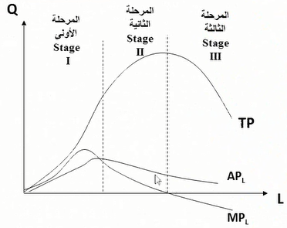
العلاقة بين الناتج الحدي والناتج المتوسط:
في البداية يزيد الناتج المتوسط مع تزايد استخدام عنصر العمل ويستمر الناتج المتوسط في الزيادة طالما كان منحنى الناتج الحدي يقع اعلى منحنى الناتج المتوسط سواء كان الناتج الحدي متزايدا (له انحدار موجب) او متناقصا (له انحدار سالب) ويكون لمنحنى الناتج المتوسط انحدارا سالب اذا وقع منحنى الناتج الحدي اسفل منه ولذلك نلاحظ ان منحنى الناتج الحدي يقطع منحنى الناتج المتوسط عندما يكون الاخير عند نقطة النهاية العظمى فالناتج الحدي هو القائد صعودا وهبوطا.
المراحل الثلاث للإنتاج:
تمتد المرحلة الأولى من الصفر وحتى يصل الناتج المتوسط لعنصر الانتاج المتغير الى نهايته العظمى.ويعتبر التوقف بالإنتاج عند أي مستوى داخل هذه المرحلة عمل غير منطقي من وجهة النظر الاقتصادية. فزيادة الانتاج تؤدي الى زيادة الايرادات وتسهم في الوقت ذاته في خفض متوسط التكاليف نتيجة لتزايد الناتج المتوسط وبذلك تؤدي الى تزايد الارباح.أما المرحلة الثالثة فتمتد من نقطة النهاية العظمى للناتج الكلي وما بعدها ويعد الانتاج في هذه المرحلة ايضا غير منطقي والسبب هنا اكثر وضوحا حيث ان أي عامل اضافي يكون اثره سالبا (لاحظ ان الناتج الحدي سالبا )لذلك لن يتم توظيف أي عامل ولو كان مجانا.وتمتد المرحلة الثانية من مستوى الانتاج المقابل للنهاية العظمى للناتج المتوسط وحتى يصل الناتج الكلي الى نهايته العظمى وهي المرحلة المنطقية الوحيدة للإنتاج ويتحدد المستوى الأمثل للإنتاج واستخدام عناصر الانتاج عبر هذه المرحلة بمقارنة التكاليف والإيرادات الحديه لعناصر الانتاج.
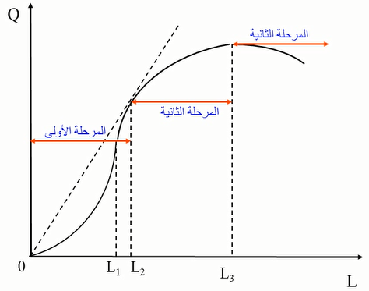
المرحلة الأولى لمسار الإنتاج تبدأ من الصفر وتنتهي عند L2 التي تؤدي الى اعلى مستوى في الانتاج المتوسط ثم تبدأ المرحلة الثانية وتنتهي عند L3 التي تؤدي الى اعلى مستوى في الانتاجQ ثم تبدأ المرحلة الثالثة بعد ذلك.
نلاحظ أن المرحلة الأولى تتضمن فترتين:
الفترة الأولى: ان اضافة وحدات من عنصر العمل بنفس المعدل تؤدي الى تزايد الانتاج بمعدل متزايد مما يوضح ان قانون التناقص في الانتاجية الحدية لا ينطبق خلال هذه الفترة لأن أي عامل اضافي يسهم في زيادة الانتاج الكلي بقدر اكبر من العامل السابق.
الفترة الثانية: والتي تبدأ عند نقطة الانقلاب Aاي عند مستوى العمل L1وتبين هذه الفترة ان اضافة وحدات من عنصر العمل بنفس المعدل تؤدي الى تزايد الانتاج لكن بمعدل متناقص مما يشير الى ان قانون التناقص ينطبق انطلاقا من الفترة الثانية ويمتد خلال المرحلة الثانية. ويمثل خط التماس مع دالة الانتاج عند النقطة B اعلى ميل حدي لدالة الانتاج أي عند مستوى العملL2 وعند هذا العدد من العمال يصل الانتاج المتوسط الى اعلى مستوياته.
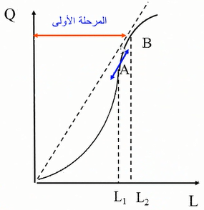
مثال تطبيقي:
قانون تناقص الغلة:
● يدل على انه عند اضافة وحدات متتالية من عنصر الانتاج المتغير الى قدر ثابت من عناصر الانتاج الاخرى فإن.
● الإنتاج الكلي يزيد زيادة متزايدة ثم زيادة متناقصة ثم يصل اقصاه ثم يتناقص أي ان الانتاج الحدي لعنصر الانتاج المتغير يأخذ في النهاية في التناقص (انظر العمود الثالث من اليسار للجدول السابق او الرسم البياني التالي).
● ويمكن استخدام هذا القانون لاختيار الاحجام المثلى من عناصر الانتاج والتي تؤدي الى تحقيق الكفاءة وتعظيم الربح للمؤسسة الانتاجية.
ـ الانتاج المتوسط:
● يدل على المساهمة الكمية لوحدة من عنصر من عناصر الانتاج في كمية الانتاج ويقاس كما يلي: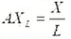
● كما أشرنا ان المرحلة الثانية لدالة الانتاج تبدأ مع اعلى ميل حدي لدالة الانتاج أي عند مستوى العمل L2والذي يمثل اعلى مستوى للإنتاج المتوسط.
ـ الانتاج الحدي:
● يقيس الانتاج الحدي التغير في الانتاج الكلي المترتب عن التغير في كمية عنصر معين (مثلا العمل) بوحدة واحدة مع افتراض ثبات كميات باقي عناصر الانتاج وتقاس كما يلي: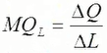
● يتضح من الجدول التالي كمثال ان الانتاج الحدي لعنصر العمل يتزايد الى ان يصل الى اقصى مستوى ثم يأخذ في التناقص الى ان يصير سالبا بعد توظيف العامل الجديد التاسع لذلك يعتبر العامل الثامن خط احمر يقتضي الامتناع عن التوظيف.
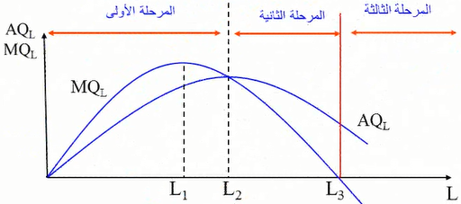
الانتاج المتوسط والانتاج الحدي لعنصر العمل حيث يزيد الانتاج المتوسط طالما كان الانتاج الحدي اكبر وينخفض عندما يصبح الانتاج الحدي اقل منه. ويصل نهايته العظمى عندما يتساويان تماما.
ـ الانتاج في الاجل الطويل:
بانتقالنا الى الانتاج في الاجل الطويل سنعمل على تغيير كل مدخلات الانتاج وبالتالي لن يكون هنالك وجود لقانون تناقص الغلة وسنعرف دالة الانتاج في متغيرين هما رأس المال (K) والعمل (L). Q=f(k ,L)
● تكتب دالة الانتاج الضمنية على المدى البعيد كما يلي: Q=f(L,K)
● على اعتبار ان عنصر العمل Lمتغير وكذلك عنصر الرأسمال K متغير كما يفترض ان كمية الانتاج تزيد كلما زاد عدد العمال او زاد حجم رأس المال أي:
● من اجل دراسة العلاقة بين الانتاج وعناصر الانتاج في المدى البعيد نستخدم منحنيات سواء الانتاج بحيث نستعمل الدالة الضمنية التالية: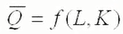
منحنيات سواء الانتاج:
ـ لمنحنيات سواء الانتاج ثلاث خصائص أساسية:
1ـ منحنيات سواء الانتاج ذات ميل سالب ومقعرة باتجاه نقطة الاصل.
2ـ منحنيات سواء الانتاج لا تتقاطع.
3ـ المنحنيات الأبعد عن نقطة الأصل تشير الى مستوى اعلى من الإنتاج.
ملاحظة: يتيح الميل السالب والشكل المقعر نحو نقطة الصفر لمنحنى سواء الانتاج تفعيل قانون التناقص لعناصر الانتاج ويرشح التوليفات من عنصر العمل وعنصر الرأسمال على صدر المنحنى كخيارات للمنتج.
منحنيات الناتج المتساوي:
يعرف منحنى الناتج المتساوي بأنه المنحنى الذي يبين توليفات مختلفة من عناصر الانتاج(K,L)تعطي جميعها نفس كمية الانتاج.
نعطي هنا مثالا لثلاثة منحنيات للناتج المتساوي في الجدول التالي:
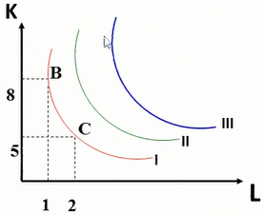
ان المنشأة يمكنها ان تنتج المنتج الذي يحدده المنحنى I باستخدام 8 وحدات من رأس المال ووحدة واحدة من العمل (النقطةB) او باستخدام 5 وحدات من رأس المال ووحدتين من العمل (النقطةC) (لإنتاج نفس الكمية) او أي توليفة اخرى من عنصري رأس المال والعمل على المنحنى I. نخلص الى ان كل منحنى ناتج متساوي يبين مستوى انتاجي ثابت لمختلف توليفات عناصر الانتاج علية.
خواص منحنيات الناتج المتساوي:
1ـ هنالك خريطة من منحنيات الناتج المتساوي (وجود عدد لا نهائي من منحنيات الناتج المتساوي وكل منحنى ناتج متساوي يعطي مستوى ثابت من الانتاج).
2ـ منحنى الناتج المتساوي الأعلى يعطي مستوى انتاج اكبر.
3ـ منحنيات الناتج المتساوي سالبة الميل. وسالبية ميل منحنى الناتج المتساوي يدل على امكانية الاحلال بين عناصر الانتاج فعند التقليل من القدر المستخدم من عنصر رأس المال مثلا لابد من زيادة القدر المستخدم من عنصر العمل للحفاظ على نفس مستوى الانتاج.
4ـ منحنيات الناتج المتساوي لا تتقاطع ابدا.
منحنيات التكاليف المتساوية:
يمثل منحنى التكاليف المتساوية مختلف توليفات عناصر الانتاج (العمل ورأس المال) التي يمكن ان تحصل عليها المنشأة بتكلفة نقدية معينة مع بقاء اسعار عناصر الانتاج ثابتة. فإذا كانت (C) و (r) و (w) تمثل التكلفة الكلية للمنشأة وسعر وحدة رأس المال واجر وحدة العمل على التوالي. فإن التكلفة الكلية للمنشأة التي تستخدم عنصر العمل (L) ورأس المال(K) تكون: C=rK + wL
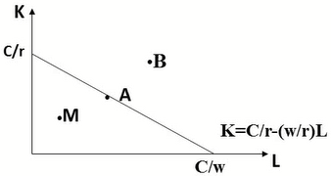
نلاحظ ان أي توليفة خارج خط التكاليف المتساوية مثلا النقطة(B) تكون خارج حدود ميزانية المنشأة وبالتالي هي توليفة غير متاحة وان أي توليفة داخل حدود المثلث (كالنقطةM) تكون المنشأة فيها غير راشدة الاختيار حيث انها لم تستفد من كل المبالغ المخصصة لشراء مدخلات الانتاج "بمعنى انه كان بالإمكان شراء كميات اكبر من عنصري الانتاج" عليه نخلص الى ان النقاط التي تقع على مستوى خط التكاليف المتساوية هي النقاط المثلى.
توازن المنتج: يكون المنتج في حالة توازن عندما يختار التوليفة المثلى من مدخلات الانتاج (K,L) والتي تعظم انتاجه في حدود التكلفة (C) التي يستطيع تحملها ويمكن عرض هذه الفكرة بيانيا كما يلي:
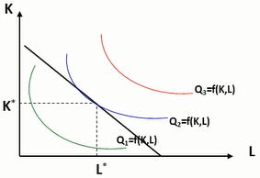
ان توازن المنشأة يعني انتاج اكبر قدر من الانتاج بأقل تكاليف ممكنة لذلك يكون سعي المنشأة دائما نحو تدنية التكاليف باستخدام التوليفة من عناصر الانتاج التي تقابل نقطة تماس منحنى الناتج المتساوي ومنحنى التكاليف المتساوية.
شرط توازن المنتج الرياضي "والذي يقابل نقطة التماس" يكون:
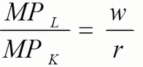
انواع العائد على الحجم (السعة):
● يدل العائد على الحجم (السعة) على زيادة الانتاج الكلي عند زيادة جميع عناصر الانتاج بنسبة معينة.
● العائد الثابت على الحجم (السعة): زيادة كميات جميع عناصر الانتاج بنسبة معينة تؤدي الى زيادة في الانتاج الكلي بنسبة متماثلة.
● العائد المتزايد على الحجم (السعة): زيادة جميع عناصر الانتاج بنسبة معينة تؤدي الى زيادة الانتاج الكلي بنسبة اكبر.
● العائد المتناقص على الحجم (السعة): زيادة جميع عناصر الانتاج بنسبة معينة تؤدي الى زيادة الانتاج الكلي بنسبة اقل.
So0ona☺

